2014年10月高等教育自学考试全国统一命题考试
幼儿园组织与管理试卷
(课程代码00387)
一、单项选择题(本大题共l5小题。每小题l分。共15分)
1．因其在管理领域所做的开拓性工作，故而被后人誉为“科学管理之父”的是[最新年份咨询qq593777558]
A.唐纳利
B.泰罗
C.西蒙
D.梅奥
2．管理是对社会组织而言的，其主要职能是
A.协调
B.控制
C.组织
D.指挥
3．经济报酬是根据“按劳分配，多劳多得”的原则进行分配的，4,-ltUf够，干得好，得到的经济报酬就多。这里体现的幼儿园管理经济方法的特点是
A.利益性
B.平等性
C.有偿性
D.间接性
4．对照计划对执行阶段的活动和成果进行评价和诊断，可以肯定成绩，发现问题，纠正偏差。这是管理过程中的
A.实行
B.计划
C.检查
D.总结
5．全面工作总结与单项或专题性总结的划分依据是
A.总结内容
B.总结部门
C.总结时间[最新年份咨询qq593777558]
D.总结目的
6．幼儿园众多目标纵横排列，形成了层次结构，可按结构进行分解，产生从属、递进关系。这反映了幼儿园目标的
A.网络性
B.层次性
C.多样性
D.时间性
7．虽然，幼儿教育存在着一定的规律性，但每个班集体又有其自身的特点，教师要深入研究本班幼儿的特点，制定出适合本班幼儿发展的教育计划。这体现了班级保教工作的
A.全面性
B.创造性
C.集体性
D.开放性
8．教研活动的执行层是
A.教师层
B.园长层
C.教研组层
D.年级组层[[微信公众号：ikaoti]
9．合理的营养膳食属于幼儿园卫生保健管理的
A.健康管理
B.生活管理
C.环境管理
D.保健教育指导
10．保育员的主要职责之一是
A.负责幼儿的教育教学工作
B.负责本班房舍、设备、环境的清洁工作
C.负责房屋、设备的维修
D.负责幼儿的膳食
11．将影响领导方式的各要素作为一个系统来看待，根据具体情况采取相应的领导作风，这
种领导方式属于
A.专制型领导方式
B.民主参与型领导方式
C.放任型领导方式
D.权变型领导方式
12．管理活动中最具有潜力的因素是
A.物力
B.资金
C.人
D.信息
13．通过评价，幼儿园全体人员都要经过一次业务水平和基本素质的洗礼，这体现了评价的
A.导向作用
B.激励作用
C.反馈作用
D.改革作用
14．园所工作的中心是[最新年份咨询qq593777558]
A.管理工作
B.总务工作
C.教养工作
D.培训工作
15．上级教育主管部门根据客观标准对园所的评价属于幼儿园评价中的
A.单项评价
B.绝对评价
C.诊断性评价
D.自我评价
二、填空题(本大题共l0小题。每小题l分。共l0分)
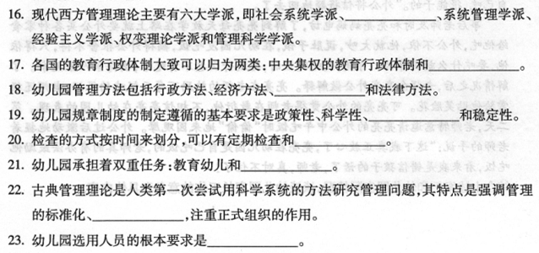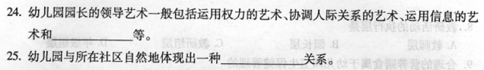三、名词解释题(本大题共5小题，每小题4分，共20分)
26．幼儿园规章制度
27．物品管理
28．领导
29．幼儿园公共关系
30．评定标准
四、简答题(本大题共5小题，每小题5分，共25分)
31．教师教研活动的自我管理包括哪些方面?
32．简述幼儿园公共关系活动的原则。
33．简述幼儿园管理活动中涉及到的主要关系。
34．如何加强幼儿园组织机构的制度化建设?
35．简述幼儿园卫生保健的管理措施。
五、论述题(本大题共2小题，每小题l0分，共20分)
36．论述建国初期我国幼教行政管理的主要成绩。
37．论述幼儿园总体目标的结构及其组成部分之间的关系。
六、案例分析题(本大题共l小题，共l0分)
38.案例：亮亮的外公有一天来送孩子时支支吾吾地对老师说：“亮亮回去说在幼儿园没吃饭，是怎么回事?”老师微笑着摸摸亮亮的头说：“亮亮每天都吃完自己的一份饭菜，都是自己吃，很能干的。”外公将信将疑地回去了。
事后老师及时和亮亮妈妈电访，了解到亮亮每天放学在路上就要外公买各种零食
给他吃，外公不依，他就大吵，说肚子饿，在幼儿园没吃饭，搞得外公很舍不得，只得依他，要吃什么就买什么。可是，到吃晚饭时，他就什么也不肯吃了，搞得家人很无奈。了解情况之后，老师向亮亮外公做解释。亮亮在老师的鼓励下每天饭吃的很好，老师还经常给他贴笑脸花。可亮亮的外公觉得老师在敷衍他，不相信亮亮在幼儿园的表现。第
二天，老师特意邀请亮亮的外公中午吃饭时“偷偷”地来园观摩。外公过后激动地握着
老师的手说：“这下我真正放心了，亮亮在幼儿园是自己吃饭的，老师真的有办法鼓励他吃饭，看来我是错信孩子的话了，老师，真对不住了!”
结合上述案例和幼儿园实际情况，谈谈幼儿园家长工作的意义和具体内容。

